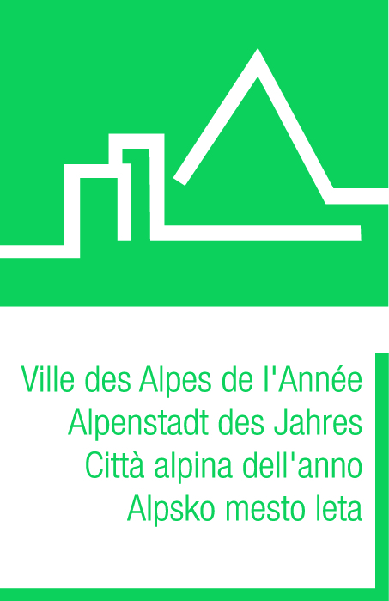
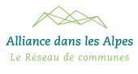

La protection du climat, c’est maintenant !
Un appel des communes alpines aux populations et à la communauté internationale
Le changement climatique est un phénomène mondial ; l’action locale est primordiale pour lui faire face. Les municipalités constituent un maillon essentiel entre les objectifs nationaux et transnationaux et leur réalisation. Elles sont par conséquent en première ligne dans la lutte contre le changement climatique.
Cet appel des communes alpines se dirige vers les participants de la conférence des Nations unis sur les changements climatiques ainsi que vers les résidents et les visiteurs des Alpes.

DECLARATION DE SOUTIEN

Je déclare que la commune_______________________________________ soutient l’appel des communes alpines aux populations et à la communauté internationale.

_____________________________________ ____________________________________
Signature, date Tampon

Si vous voulez, envoyez-nous un logo de votre commune pour la communication.
L'appel est soutenu par CIPRA International, le réseau de communes «Alliance dans les Alpes» et l’association «Ville des Alpes de l'Année». Aucune obligation ne surgit de la signature de ce document.

